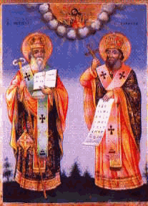
ОСНОВНО УЧИЛИЩЕ “СВ. СВ. КИРИЛ И МЕТОДИЙ”

6600 гр. Кърджали директор: 0361/ 6 53 97

гр. Кърджали, тел./факс: 0361/6 59 26, 0361/2 27 33

ул. “Ген. Чернозубов” № 19 web: www.svetii-kardjali.org ; e-mail: ou_svetii_kj@abv.bg

УТВЪРЖДАВАМ:
ДИРЕКТОР
МАРИЯНА ПЕЕВА

ГРАФИК
ЗА ПРОВЕЖДАНЕ НА ЧАСОВЕТЕ ПО
ФАКУЛТАТИВНИ УЧЕБНИ ЧАСОВЕ /ФУЧ/ - V, VI, VII КЛАС
В ПРОГИМНАЗИАЛЕН ЕТАП
ПРЕЗ ПЪРВИЯ УЧЕБЕН СРОК НА УЧЕБНАТА 2022/2023 ГОДИНА
ДЕН | ЧАС | ПРЕДМЕТ | КЛАС | ГРУПА | СТАЯ | УЧИТЕЛ
Сряда | 12.40-13.20 | Руски език | V”а” | Целия клас | 203 | Златка Вълкова
Четвъртък | 12.40-13.20 | Руски език | VI”а” | Целия клас | 203 | Златка Вълкова
Четвъртък | 12.40-13.20 | Английски език | VI”б” | Целия клас | 204 | Илияна Стоянова
Петък | 12.40-13.20 | Руски език | V”а” | Целия клас | 203 | Златка Вълкова
Петък | 12.40-13.20 | Английски език | VII”б” | Целия клас | 202 | Илияна Стоянова

Изготвил:
ЗДУД:
Сюлейман Мустафа

